Tisková zpráva
15. listopadu 2016

NOVÉ CD MONIKY ABSOLONOVÉ – AŽ DO NEBES
Právě vychází nové CD Moniky Absolonové Až do nebes. Desku plnou světových vánočních melodií ve zbrusu nových aranžích Kryštofa Marka pokřtila v Divadelní kavárně Studio DVA Ivana Chýlková. Disk obsahuje důvěrně známé a oblíbené skladby, ale i populární vánoční písně, které v češtině dosud nezazněly.
Ve skvělé interpretaci držitelky Thálie za muzikál zazní dvanáct skladeb, mezi nimi i klasické melodie jako Padá sníh, Hodně štěstí, Bílé Vánoce, či Tichá noc a Chtíc, aby spal. Původními českými texty je opatřili Rudolf Kubík a Kryštof Marek. Ten je mimo jiné autorem hudby a textu k novému duetu zpěvačky s Karlem Gottem s názvem Zlatý sníh. „Karla Gotta poslouchám od dětství a je pro mě nedílnou součástí vánočních svátků. A teď spolu zpíváme na mém prvním vánočním albu. Je to můj splněný sen,“ vysvětluje důvod, proč oslovila právě Mistra.
Monika vydává nové CD po dlouhých šesti letech. Věnovala jej všem, co jsou stále jako ona dětmi a samozřejmě svému synovi Tadeášovi. A nezapomněla ani na přání v bookletu: „Přeju vám všem krásné svátky, nejen ty letošní, spousty lásky, zdraví a radosti.“

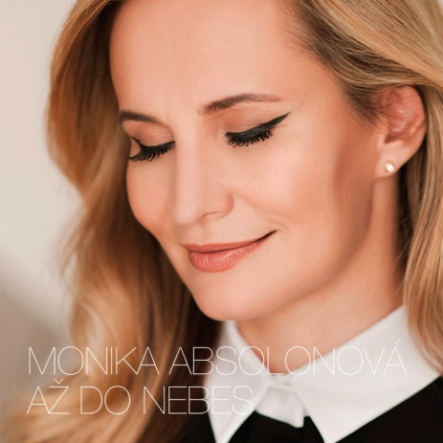
Monika Absolonová
Až do nebes
P+C Studio DVA, s. r. o. a Michal Hrubý
MH 01-2016
EAN: 8594159780088
datum vydání: 11. 11. 2016

Cena 349 Kč

CD v prodeji na http://eshop.studiodva.cz/produkt/monika-absolonova-az-do-nebes/

On line na http://www.supraphonline.cz/album/279027-az-do-nebes

Track list:
Nejhezčí čas vánoční 2:06
Až do nebes 3:35
Já povím vám příběh 3:59
Padá sníh 2:23
Bílé Vánoce 3:02
S láskou napořád 3:20
Chtíc, aby spal 3:18
Tichá noc 3:08
Spolu o svátcích 3:02
Hodně štěstí 3:21
Vánoce s Karlem G. 3:04
Zlatý sníh (duet s Karlem Gottem) 4:20
Celkový čas: 38:42
FOTO: obal - Lenka Hatašová, ze studia – Václav Beran
https://get.google.com/albumarchive/112198556275463665265/album/AF1QipN1mzePNK_MoJI-jl6I5bzN2MrP0kAx8GQOrpRu

Kontakt
Studio DVA, s. r. o. Palác FÉNIX, Václavské nám. 56, 110 00 Praha 1
Producent: Michal Hrubý a Studio DVA, s. r. o.
PR: Tomáš Přenosil, tel.: 736 531 330, e-mail: tomas.prenosil@studiodva.cz
Manager Moniky Absolonové: Kateřina Zittová, tel.: 608 390 055, e-mail: manager.absolonova@seznam.cz

Hlavní partner CD – Pojišťovna Astorie, a.s.

